MSYS 기능 매뉴얼
개발자용 데이터 흐름 참조 가이드
버전 1.14.2

목차
1. 시스템 아키텍처 ........................ 3
2. 인터페이스별 데이터 흐름 ................ 5
2.1 대시보드 인터페이스 .................. 5
2.2 데이터 분석 인터페이스 ................ 15
2.3 차트 분석 인터페이스 .................. 25
2.4 잔디 현황 인터페이스 .................. 35
2.5 매핑 관리 인터페이스 .................. 45
2.6 데이터 명세서 인터페이스 ................ 55
3. 공통 컴포넌트 .......................... 65
4. 설정 및 배포 .......................... 70
부록 A. 데이터 흐름 다이어그램 ................ 75

1. 시스템 아키텍처
1.1 데이터 흐름 개요
MSYS는 다음과 같은 데이터 흐름을 따르는 계층형 아키텍처를 사용합니다:
HTML → JavaScript → Service → DAO → Database
1.2 각 계층의 역할
• HTML: 사용자 인터페이스 및 데이터 표시
• JavaScript: 사용자 상호작용 및 API 호출
• Service: 비즈니스 로직 및 데이터 가공
• DAO: 데이터베이스 쿼리 실행
• Database: 데이터 저장 및 검색
2. 인터페이스별 데이터 흐름
2.1 대시보드 인터페이스
대시보드는 시스템의 전체 현황을 실시간으로 모니터링하는 메인 인터페이스입니다.
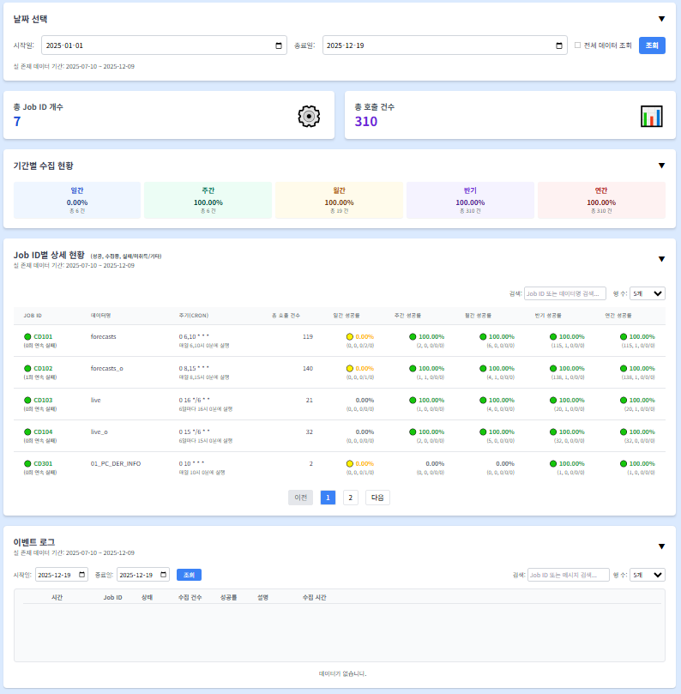
그림 2.1: 대시보드 인터페이스 화면

레벨 | 파일/클래스 | 주요 메소드/함수 | 복잡도 | 설명
DB | DDL/*.sql  sql/dashboard/* | - | 고: 트리거  서브쿼리 포함 | 복합키, 타임존  automatic 로그
DAO | mapper/dashboard_mapper.py  sql/dashboard/* | get_summary(start_date, end_date, all_data, job_ids) | 중 | 대시보드 요약 데이터 조회 - 지정된 기간과 Job에 대한 수집 통계 계산  입력: start_date="2025-12-01", end_date="2025-12-31", all_data=False, job_ids=["CD101", "CD102"]  출력: [{"job_id": "CD101", "cd_nm": "기상청 예보 데이터", "total_count": 45, "overall_success_count": 40, "overall_fail_count": 3, "overall_no_data_count": 2, "week_success": 12, "month_success": 35, "day_success": 2, "day_fail_count": 0, "day_ing_count": 1, "day_no_data_count": 0, "day_total_scheduled": 3, "fail_streak": 0, "settings": {...}}]
 |  | get_raw_data(start_date, end_date, job_ids, all_data) | 중 | 원본 수집 데이터 조회 - 필터링된 수집 이력 데이터 반환  입력: start_date="2025-12-01", end_date="2025-12-31", job_ids=["CD101"], all_data=False  출력: [{"job_id": "CD101", "con_id": "CON001", "status": "CD901", "start_dt": "2025-12-18T14:30:15+09", "end_dt": "2025-12-18T14:35:22+09", "rqs_info": "총 요청 수: 10, 실패: 0"}]
 |  | get_analytics_success_rate_trend(start_date, end_date, job_ids, all_data) | 고 | 성공률 추이 데이터 조회 - 시간별 성공률 변화 추이 계산  입력: start_date="2025-12-01", end_date="2025-12-31", job_ids=["CD101"]  출력: [{"date": "2025-12-18", "job_id": "CD101", "success_rate": 95.2, "total_count": 20, "success_count": 19}]
 |  | get_trouble_by_code(start_date, end_date, job_ids, all_data) | 중 | 장애 코드별 문제 데이터 조회 - 오류 유형별 발생 현황 분석  입력: start_date="2025-12-01", end_date="2025-12-31", job_ids=["CD101"]  출력: [{"status": "CD902", "count": 3, "job_id": "CD101", "error_message": "Connection timeout"}]
 |  | get_event_log(start_date, end_date, all_data, allowed_job_ids) | 중 | 이벤트 로그 조회 - 시스템 이벤트 및 변경 이력 확인  입력: start_date="2025-12-01", end_date="2025-12-31", all_data=False, allowed_job_ids=["CD101"]  출력: [{"con_id": "CON001", "job_id": "CD101", "status": "CD901", "start_dt": "2025-12-18T14:30:15+09", "end_dt": "2025-12-18T14:35:22+09", "rqs_info": "총 요청 수: 10, 실패: 0"}]
 |  | get_daily_job_counts(job_id, start_date, end_date, all_data, job_ids) | 중 | 일별 Job 카운트 조회 - Job별 일간 실행 통계 집계  입력: job_id="CD101", start_date="2025-12-01", end_date="2025-12-31", all_data=False, job_ids=["CD101"]  출력: [{"date": "2025-12-18", "job_id": "CD101", "success_count": 2, "fail_count": 0, "total_count": 2}]
 |  | save_event(con_id, job_id, status, rqs_info) | 낮음 | 이벤트 로그 저장 - 수집 이벤트 정보 기록  입력: con_id="CON001", job_id="CD101", status="CD901", rqs_info="총 요청 수: 10, 실패: 0"  출력: None (DB 저장 완료)
 |  | get_distinct_job_ids(job_ids) | 낮음 | 고유 Job ID 목록 조회 - 중복 제거된 Job ID 리스트 반환  입력: job_ids=["CD101", "CD102"]  출력: ["CD101", "CD102"]
DAO | mapper/dashboard_mapper.py  sql/dashboard/get_event_log.sql | get_event_log(start_date, end_date, all_data, allowed_job_ids) | 중 | 이벤트 로그 조회 - TB_CON_HIST_EVNT_LOG에서 JSON 데이터 추출 및 변환
JS | static/js/modules/dashboard/eventLog.js | renderEventLogToasts()  loadEventLogPage()  filterEventLogData() | 중 | 이벤트 로그 렌더링 - 상태별 아이콘, 시간 포맷팅, 검색 필터링
SERVICE | service/dashboard_service.py | get_summary(start_date, end_date, user) | 고 | 대시보드 데이터 처리 메인 메소드 - 6단계 비즈니스 로직 실행
 |  | get_raw_data(start_date, end_date, job_ids, all_data) | 중 | 원본 수집 데이터 조회 및 기본 가공
 |  | get_analytics_success_rate_trend(start_date, end_date, job_ids, all_data) | 고 | 성공률 추이 데이터 계산 및 반환
 |  | get_trouble_by_code(start_date, end_date, job_ids, all_data) | 중 | 장애 코드별 문제 현황 분석
 |  | get_event_log(start_date, end_date, all_data, allowed_job_ids) | 중 | 시스템 이벤트 로그 조회
 |  | get_daily_job_counts(job_id, start_date, end_date, all_data, job_ids) | 중 | 일별 Job 실행 통계 계산
 |  | _calculate_fail_streak(job_id) | 중 | 특정 Job의 연속 실패 횟수 계산
 |  | _get_allowed_job_ids(user) | 중 | 사용자 권한에 따른 허용 Job ID 필터링
 |  | _fetch_manager_settings_with_icons() | 중 | 관리자 설정과 아이콘 정보 조회
 |  | _combine_historical_and_today_data() | 고 | 과거 데이터와 오늘 데이터 결합
 |  | _apply_settings_and_filters() | 중 | 설정 적용 및 추가 필터링
 |  | _log_final_data_counts(processed_data) | 낮음 | 최종 처리 데이터 로깅
JS | static/js/modules/dashboard/* | initializeDashboardData  loadDashboardData  renderSummaryCards  renderStatusTable  handleDateFilterChange | 중: Promise.all  API 호출  DOM 조작 | 병렬 로딩  상태 추적  이벤트 핸들링
HTML | templates/dashboard.html | - | 낮음 | 템플릿 변수  Jinja2 필터

실제 데이터 예시:
• DB: job_id='CD101', status='CD901', start_dt='2025-12-18 14:30:15+09'
• DAO: params=['2025-12-01', '2025-12-31'], job_ids=['CD101', 'CD102']
• SERVICE: allowed_job_ids=['CD101'], fail_streak=2, status='warning'
• JS: dataFlowStatus.apiCallSuccess=true, loadedRecords=45
• HTML: {{ user.is_admin }} = true, {{ current_date }} = '2025-12-18'
이벤트 로그 데이터 상세 분석:
이벤트 로그는 TB_CON_HIST_EVNT_LOG 테이블에서 JSON 형태의 데이터를 추출하여 표시합니다.
SQL 쿼리 분석 (sql/dashboard/get_event_log.sql):
SELECT
(EVNT_CHG_ROW ->> 'con_id')::text AS con_id,
EVNT_OCCR_TIME AS start_dt,
(EVNT_CHG_ROW ->> 'end_dt')::timestamptz AS end_dt,
(EVNT_CHG_ROW ->> 'job_id')::text AS job_id,
(EVNT_CHG_ROW ->> 'rqs_info')::text AS rqs_info,
(EVNT_CHG_ROW ->> 'status')::text AS status
FROM TB_CON_HIST_EVNT_LOG
{where_clause}
ORDER BY EVNT_OCCR_TIME DESC
JavaScript 렌더링 로직 (static/js/modules/dashboard/eventLog.js):
• renderEventLogToasts(): 이벤트 로그를 그리드 형태로 표시
• formatDurationHr(): 수집 시간 계산 (시작~종료 시간)
• filterEventLogData(): 검색어 기반 필터링
• 상태별 아이콘 매핑: CD901(🟢), CD902(🔴), CD903(🟠), CD904(🔵)
실제 입력/출력 예시:
• 함수 입력: get_event_log(start_date='2025-12-01', end_date='2025-12-31', all_data=False, allowed_job_ids=['CD101', 'CD102'])
• SQL 파라미터: params = ['2025-12-01', '2025-12-31', ['CD101', 'CD102']]
• SQL 결과: [{'con_id': 'CON001', 'start_dt': '2025-12-18T14:30:15+09', 'job_id': 'CD101', 'status': 'CD901', 'rqs_info': '총 요청 수: 10, 실패: 0'}, ...]
• JavaScript 렌더링: 시간(2025-12-18 14:30:15), 아이콘(🟢), Job ID(CD101), 상태(정상 수집), 수집 건수(10/10), 성공률(100%), 수집 시간(수집시간: 0.5hr)
2.2 데이터 분석 인터페이스
데이터 수집 결과를 심층 분석하고 필터링하여 조회하는 인터페이스입니다.
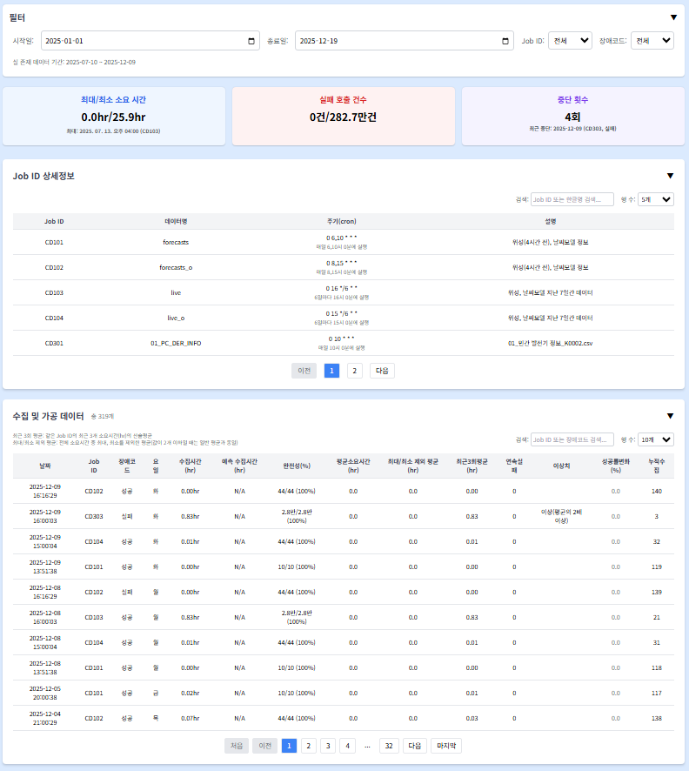
그림 2.2: 데이터 분석 인터페이스 화면

레벨 | 파일/클래스 | 주요 메소드/함수 | 복잡도 | 설명
DB | DDL/*.sql  sql/analytics/* | - | 고: 복합 조인  다중 집계 | 시간대 변환  통계 계산
DAO | dao/analytics_dao.py | get_user_access_stats(start_date, end_date, menu_id) | 중 | 사용자별 메뉴 접근 통계 조회
 |  | get_menu_access_stats(start_date, end_date, menu_id) | 중 | 메뉴 접근 통계 조회
 |  | get_menu_access_stats_weekly(start_date, end_date, menu_id) | 중 | 주별 메뉴 접근 통계 조회
 |  | get_yearly_total_stats(year, menu_id) | 중 | 연간 총 통계 조회
 |  | get_most_recent_data_date() | 낮음 | 가장 최근 데이터 날짜 조회
 |  | get_available_years_months() | 중 | 사용 가능한 연월 목록 조회
 |  | get_distinct_menu_names() | 낮음 | 고유 메뉴 이름 목록 조회
 |  | get_total_unique_users_by_week(start_date, end_date) | 중 | 주별 고유 사용자 수 조회
 |  | get_menu_access_stats_monthly(start_date, end_date, menu_id) | 중 | 월별 메뉴 접근 통계 조회
 |  | insert_user_access_log(user_id, menu_id, access_time) | 낮음 | 사용자 접근 로그 기록
 |  | get_menu_name_by_menu_id(menu_id) | 낮음 | 메뉴 ID로 메뉴 이름 조회
SERVICE | service/analysis_service.py | get_analytics_data(start_date, end_date, filters) | 고 | 분석 데이터 조회 및 가공
 |  | process_chart_data(raw_data, chart_type) | 중 | 차트 데이터 처리 및 변환
 |  | calculate_statistics(data, stat_type) | 고 | 통계 계산 수행
 |  | generate_reports(data, report_format) | 고 | 보고서 생성
 |  | validate_date_range(start_date, end_date) | 낮음 | 날짜 범위 유효성 검증
 |  | apply_user_permissions(data, user) | 중 | 사용자 권한 적용
 |  | format_analytics_response(data) | 중 | 분석 결과 포맷팅
JS | static/js/modules/data_analysis/* | initializeAnalysisPage() | 중 | 데이터 분석 페이지 초기화
 |  | fetchAndRenderAll() | 고 | 전체 데이터 조회 및 렌더링
 |  | fetchSummaryData(startDate, endDate) | 중 | 요약 데이터 조회
 |  | fetchTrendData(startDate, endDate) | 중 | 추이 데이터 조회
 |  | fetchRawData(startDate, endDate) | 중 | 원본 데이터 조회
 |  | renderSummaryCards(data) | 중 | 요약 카드 렌더링
 |  | renderTrendChart(data) | 중 | 추이 차트 렌더링
 |  | renderRawTable(data) | 중 | 원본 데이터 테이블 렌더링
 |  | renderJobInfoTable() | 중 | Job 정보 테이블 렌더링
 |  | initializeEventListeners() | 중 | 이벤트 리스너 초기화
 |  | askGeminiAnalysis() | 고 | AI 분석 요청 및 결과 표시
HTML | templates/data_analysis.html | - | 중: 복합 템플릿 | 필터 폼  데이터 테이블  차트 컨테이너  탭 메뉴

3. 공통 컴포넌트
3.1 데이터베이스 연결
파일: msys/database.py
함수: get_db_connection()
3.2 공통 DAO
파일: dao/__init__.py
기본 CRUD 메소드 제공
4. 설정 및 배포
4.1 환경 설정
.env 파일을 통한 환경별 설정 분리
4.2 배포 스크립트
Docker Compose를 활용한 컨테이너화 배포

